**Аналитическая записка**

по теме «Информационная система «Личный кабинет студента»»

1. **Наименование проекта**

Информационная система «Личный кабинет студента».

1. **Целевая аудитория**

Целевой аудиторией системы являются студенты, преподаватели и администрация учебного заведения. Основные пользователи:

- Студенты, которые будут использовать систему для получения информации о расписании занятий, оценках и учебных материалах.

- Преподаватели для управления заданиями, оценками и обратной связи со студентами.

- Администрация для контроля учебного процесса.

1. **Назначение проекта**

Информационная система «Личный кабинет студента» предназначена для упрощения взаимодействия студентов с учебными ресурсами и преподавателями. Система обеспечивает доступ к расписанию занятий, оценкам, учебным материалам, а также к возможностям регистрации на курсы и опросы. Основной задачей системы является создание удобного интерфейса, через который студенты смогут управлять своим образовательным процессом, а преподаватели — отслеживать успеваемость, публиковать задания и предоставлять обратную связь.

Приложение позволяет разделить функционал в зависимости от роли пользователя: студенты, преподаватели и администраторы. Это обеспечивает гибкость и простоту использования системы, позволяя каждому типу пользователя взаимодействовать с нужными ему данными и функциями через интуитивный пользовательский интерфейс. Система хранит данные о курсах, заданиях, результатах и расписании в базе данных и обеспечивает автоматизированное управление учебным процессом, что делает образовательную среду более эффективной и прозрачной.

1. **Описание взаимодействия с потенциальным пользователем**

Все пользовательские истории представлены в Таблице 1.

Таблица 1 – Пользовательские истории

|  |  |  |  |
| --- | --- | --- | --- |
| **№** | **Роль** | **Действие** | **Цель** |
| 1 | Администратор | Внесение данных | Оптимизация процесса управления данными для повышения эффективности работы с пользователями. |
| 2 | Администратор | Редактирование данных | Обновление информации для обеспечения актуальности данных и повышения их надежности. |
| 3 | Администратор | Удаление данных | Устранение устаревшей или неверной информации для поддержания чистоты базы данных. |
| 4 | Администратор | Просмотр данных | Доступ к важной информации для анализа и принятия решений по управлению образовательным процессом. |
| 5 | Администратор | Создание опросов | Сбор мнений пользователей для улучшения качества образовательных услуг. |
| 6 | Администратор | Создание оповещений и информации | Информирование пользователей о важных событиях и изменениях в системе. |
| 7 | Преподаватель | Просмотр заданий студентов | Оценка работ для повышения качества обучения и своевременной обратной связи. |
| 8 | Преподаватель | Оценка работ студентов | Обеспечение объективного анализа успеваемости и предоставление информации о результатах. |
| 9 | Преподаватель | Создание заданий | Разработка образовательных материалов для повышения уровня знаний студентов. |
| 10 | Преподаватель | Просмотр результатов опросов | Анализ обратной связи для корректировки методов преподавания. |
| 11 | Студент | Просмотр информации и оповещений | Получение актуальных уведомлений для лучшего планирования учебного процесса. |
| 12 | Студент | Отправка выполненных заданий | Обеспечение своевременной сдачи работ для оценки преподавателем. |
| 13 | Студент | Редактирование профиля | Поддержание актуальности личной информации для улучшения взаимодействия с системой. |
| 14 | Студент | Прохождение опросов | Участие в обратной связи для улучшения качества образовательного процесса. |

Все пользовательские сценарии представлены в Таблице 2.

Таблица 2 – Пользовательские сценарии

|  |  |  |
| --- | --- | --- |
| **№** | **Пользователь** | **Система** |
| 1 | Создание задания | Система сохраняет новое задание, делает его доступным для студентов и уведомляет их. |
| 2 | Отправка работы (задания) | Система принимает файл, сохраняет его и уведомляет преподавателя о поступлении работы. |
| 3 | Просмотр информации | Система отображает пользователю актуальные данные по курсам, оценкам и расписанию. |
| 4 | Редактирование профиля | Система сохраняет обновленные личные данные пользователя в базе данных. |
| 5 | Прохождение опроса | Система сохраняет результаты опроса и уведомляет администратора о завершении опроса. |
| 6 | Создание опроса | Система сохраняет опрос, делает его доступным для пользователей. |
| 7 | Просмотр опросов | Система отображает пользователю результаты опросов студентов. |
| 8 | Оценка работ (заданий) | Система сохраняет выставленные преподавателем оценки и уведомляет студентов. |
| 9 | Внесение данных | Система сохраняет или обновляет данные о пользователях, курсах и заданиях. |
| 10 | Удаление данных | Система удаляет выбранные данные из базы и подтверждает успешное удаление. |
| 11 | Создание информации/оповещения | Система сохраняет оповещение и отправляет его всем пользователям или выбранным группам. |

Диаграмма Use-Case представлена на рисунке 1.

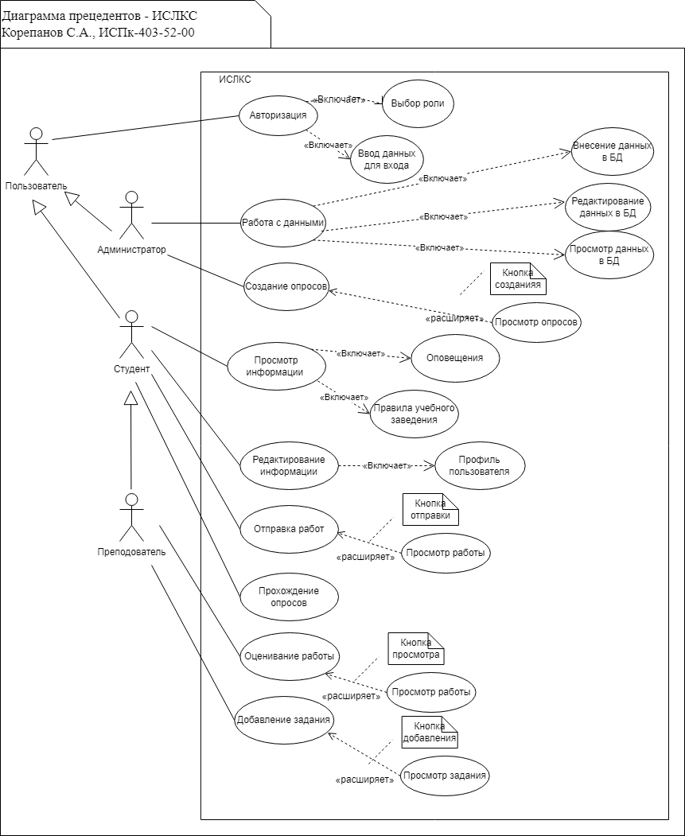

Рисунок 1 – Use case диаграмма

Диаграмма use-case для системы «Личный кабинет студента» описывает взаимодействие пользователей и системы в процессе управления учебным процессом, оцениванием и опросами. Основные элементы диаграммы включают актеров (пользователей системы), варианты использования (функции системы) и связи между ними.:

Описание диаграммы use-case:

Актеры:

* администратор: пользователь, который управляет данными, создает опросы и имеет полный доступ ко всем функциям системы.
* преподаватель: пользователь, который создает и оценивает задания, а также управляет опросами.
* студент: основной пользователь системы, ответственный за управление своей личной информацией, отправку работ и участие в опросах.
* база данных: системный компонент, взаимодействующий с процессами учета данных и хранения информации.

Основные варианты использования:

* просмотр информации: центральный вариант использования, который позволяет студентам и преподавателям получать доступ к актуальной информации о курсах, оценках и заданиях.
* отправка работ (заданий): позволяет студентам отправлять свои работы на проверку преподавателям.
* создание заданий: функция для преподавателей, позволяющая создавать и назначать задания для студентов.
* оценка работ: процесс, который позволяет преподавателям оценивать отправленные работы студентов и обновлять их статусы.
* прохождение опросов: предоставляет студентам возможность участвовать в опросах, созданных преподавателями или администраторами.
* создание опросов: функция для администраторов и преподавателей, позволяющая создавать опросы для оценки мнений студентов.

Взаимодействие системы: диаграмма иллюстрирует, как студенты, преподаватели, администраторы и база данных взаимодействуют с системой для выполнения различных учебных задач. Каждый пользователь выполняет конкретные действия, на которые система отвечает соответствующими действиями, что обеспечивает эффективное управление учебным процессом. Основной акцент сделан на гибкости и модульности процессов, что позволяет пользователям легко взаимодействовать с системой и получать необходимую информацию.

1. **Описание функционала**

Все функциональные требования представлены в Таблице 3.

Таблица 3 - Функциональные требования

|  |  |  |  |  |
| --- | --- | --- | --- | --- |
| **№** | **Название функции** | **Входные параметры** | **Выходные параметры** | **Описание функции** |
| 1 | Добавление данных о пользователе | ФИО пользователя, номер, пароль, роль. | Элемент справочника «Пользователь» | Функция сохраняет информацию о пользователе в базу данных |
| 2 | Редактирование личной информации | ID пользователя, новые данные (ФИО, номер и др.) | Обновленная информация о пользователе | Функция обновляет данные о пользователе в базе данных. |
| 3 | Удаление данных о пользователе | ID пользователя | Успешное удаление | Функция удаляет информацию о польователе из базы данных |
| 4 | Просмотр информации о пользователе | ID пользователя | Информация о пользователе | Функция возвращает информацию о пользователе по его ID |
| 5 | Создание опроса | Вопросы, варианты ответов | ID созданного опроса | Функция создает новый опрос и сохраняет его в базе данных |
| 6 | Прохождение опроса | ID опроса, ответы студента | Результаты опроса | Функция сохраняет результаты прохождения опроса в базе данных |
| 7 | Оценка работы (задания) | ID работы, оценка | Оценка получена | Функция сохраняет оценку работы в базе данных |
| 8 | Просмотр результатов опросов | ID опроса | Результаты опроса | Функция возвращает результаты опроса для просмотра |
| 9 | Создание оповещения | Текст оповещения, список получателей | ID созданного оповещения | Функция создает оповещение и отправляет его указанным пользователям |
| 10 | Создание задания | ID преподавателя, информация о задании | ID созданного задания | Функция создает новое задание и сохраняет его в базе данных |
| 11 | Отправка работы | ID студента, данные о работе | Подтверждение о получении | Функция сохраняет отправленную работу и подтверждает получение |

1. **Возможные аналоги решения**

Одним из распространенных решений для управления учебными процессами являются системы управления обучением (LMS), такие как Moodle, Google Classroom и Blackboard. Эти платформы предоставляют множество функций для организации образовательного процесса, но каждая из них имеет свои особенности и ограничения.

Moodle — это гибкая и мощная система управления обучением с открытым исходным кодом. Она предоставляет обширные возможности для создания курсов, управления расписанием, оценивания и взаимодействия с учащимися.

Главные преимущества решения:

* высокая степень настройки и адаптации под нужды образовательного учреждения;
* широкие возможности для интеграции с различными внешними системами и инструментами;
* поддержка большого количества плагинов и расширений.

Недостатки решения:

* высокие требования к настройке и техническому обслуживанию;
* возможные сложности с пользовательским интерфейсом для новых пользователей;
* может потребоваться значительное время на внедрение и обучение персонала;

Google Classroom — это облачная платформа для управления учебным процессом, которая интегрируется с другими сервисами Google. Она упрощает создание и управление курсами, а также взаимодействие между преподавателями и студентами.

Главные преимущества решения:

* простота в использовании и интеграция с другими продуктами Google.;
* легкость в создании и распространении учебных материалов.;
* удобный интерфейс и доступ к платформе через веб-браузер и мобильные приложения.

Недостатки решения:

* ограниченные возможности настройки по сравнению с более сложными LMS;
* ограниченная функциональность для более сложных учебных процессов;
* зависимость от экосистемы Google, что может не подойти для всех образовательных учреждений;

Blackboard — это платформа для управления обучением, предлагающая обширные функции для онлайн-обучения и управления учебными процессами. Она поддерживает создание курсов, оценивание и взаимодействие с учащимися через разнообразные инструменты.

Главные преимущества решения:

* широкий спектр инструментов для создания учебных материалов и оценки;
* поддержка различных типов обучения, включая смешанное и онлайн;
* развитая система отчетности и аналитики.

Недостатки решения:

* высокая стоимость лицензий и обслуживания;
* сложности в настройке и пользовательском интерфейсе, которые могут потребовать дополнительных ресурсов для обучения;
* необходимость регулярного обновления и поддержки системы;

1. **Предполагаемые к использованию технологии и модели**

Предлагаемое решение – создание базы данных с набором таблиц, которые будут хранить зависимости между пользователями системы, курсах, оценках и другими учебными аспектами. Эта база данных обеспечит эффективное управление всеми данными, связанными с учебным процессом. Для работы с базой данных будет разработано приложение на языке Python с использованием библиотеки PyQt 5. В рамках приложения пользователи смогут добавлять и редактировать записи о курсах, заданиях, оценках и других элементах системы. Интерфейс будет интуитивно понятным и адаптированным для различных типов пользователей, включая студентов, преподавателей и администраторов. Программа обеспечит возможность удобного управления информацией и выполнения всех необходимых операций без необходимости использования внешних инструментов для обработки данных.